**Лепёшко Зофья Игнатова (Lapieszkowna Zofia)**

27 сентября 1797 г – крещение (НИАБ 136-13-894, лист 34об, №57/1797-р (ориг)), (РГИА 823-2-18, лист 260об,№38/1797-р (коп)).

**НИАБ 136-13-894:** Лист 34об. **Метрическая запись №57/1797-р (ориг).**

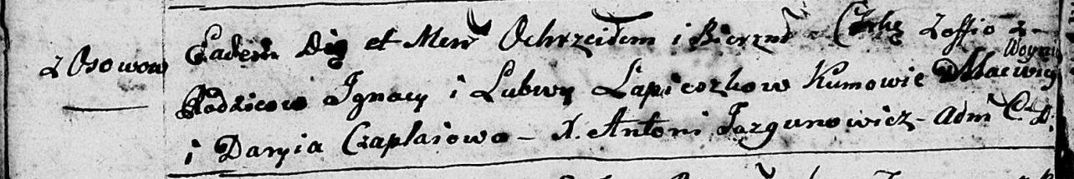

Дедиловичская Покровская церковь. 27 сентября 1797 года. Метрическая запись о крещении.

Lapioszkowna Zofia – дочь родителей с деревни Осовo.

Lapioszka Jgnacy – отец.

Lapioszkowa Lubow – мать.

Woynicz Macwey - кум.

Czaplaiowa Daryia - кума.

Jazgunowicz Antoni – ксёндз.

**РГИА 823-2-18:** Лист 260об. **Метрическая запись №38/1797-р (коп).**

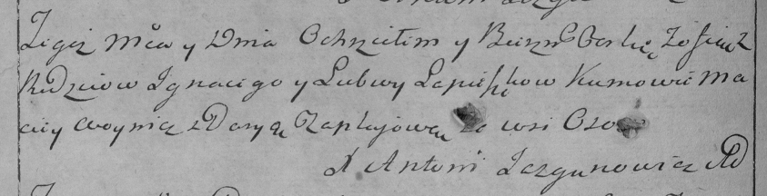

Дедиловичская Покровская церковь. 27 августа 1797 года. Метрическая запись о крещении.

Liapioszkowna Zofija – дочь родителей с деревни Осово.

Liapioszka Jgnacy – отец.

Liapioszkowa Lubow – мать.

Woynicz Maciey – кум.

Czaplajowa Darya – кума.

Jazgunowicz Antoni – ксёндз.